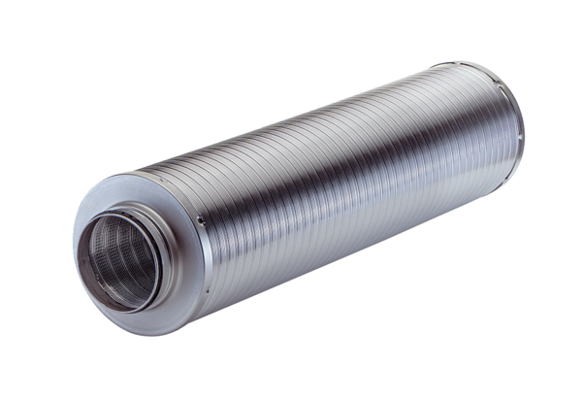Rurowy tłumik akustyczny RSR 12-1Opakowanie jednostkowe: 1 sztukaAsortyment: C
Numer artykułu: 0092.0593Producent: MAICO

